МЭРИЯ ГОРОДА НОВОСИБИРСКА

ПОСТАНОВЛЕНИЕ

От 11.01.2017 № 39

О проекте межевания территории, предназначенном для размещения линейного объекта транспортной инфраструктуры местного значения – автомобильной дороги необщего пользования по ул. Чехова в границах проекта планировки территории от ул. Автогенной до реки Плющихи в Октябрьском районе

В целях определения местоположения границ образуемых и изменяемых земельных участков, с учетом протокола публичных слушаний и заключения о результатах публичных слушаний, в соответствии с Градостроительным кодексом Российской Федерации, решением Совета депутатов города Новосибирска от 21.05.2008 № 966 «О Порядке подготовки документации по планировке территории города Новосибирска», постановлением мэрии города Новосибирска от 15.06.2015 № 4067 «Об утверждении проекта планировки территории от ул. Автогенной до реки Плющихи в Октябрьском районе», руководствуясь Уставом города Новосибирска, ПОСТАНОВЛЯЮ:
1. Утвердить проект межевания территории, предназначенный для размещения линейного объекта транспортной инфраструктуры местного значения – автомобильной дороги необщего пользования по ул. Чехова в границах проекта планировки территории от ул. Автогенной до реки Плющихи в Октябрьском районе (приложение).
2. Департаменту строительства и архитектуры мэрии города Новосибирска разместить постановление на официальном сайте города Новосибирска в информационно-телекоммуникационной сети «Интернет».
3. Департаменту информационной политики мэрии города Новосибирска в течение семи дней со дня издания постановления обеспечить опубликование постановления.
4. Контроль за исполнением постановления возложить на заместителя мэра города Новосибирска – начальника департамента строительства и архитектуры мэрии города Новосибирска.
Мэр города Новосибирска | А. Е. Локоть

Гальянова
2275008
ГУАиГ
Приложение
к постановлению мэрии
города Новосибирска
от 11.01.2017 № 39

ПРОЕКТ
межевания территории, предназначенный для размещения линейного объекта транспортной инфраструктуры местного значения – автомобильной дороги необщего пользования по ул. Чехова в границах проекта планировки
территории от ул. Автогенной до реки Плющихи
в Октябрьском районе

Чертеж межевания территории с отображением красных линий, утвержденных в составе проекта планировки территории, линий отступа от красных линий в целях определения места допустимого размещения зданий, строений, сооружений, границ образуемых и изменяемых земельных участков на кадастровом плане территории, условных номеров образуемых земельных участков, границ территорий объектов культурного наследия, границ зон с особыми условиями использования территорий, границ зон действия публичных сервитутов, границ существующих и (или) подлежащих образованию земельных участков, в том числе предполагаемых к изъятию для государственных или муниципальных нужд, для размещения линейного объекта транспортной инфраструктуры (приложение).

_____________

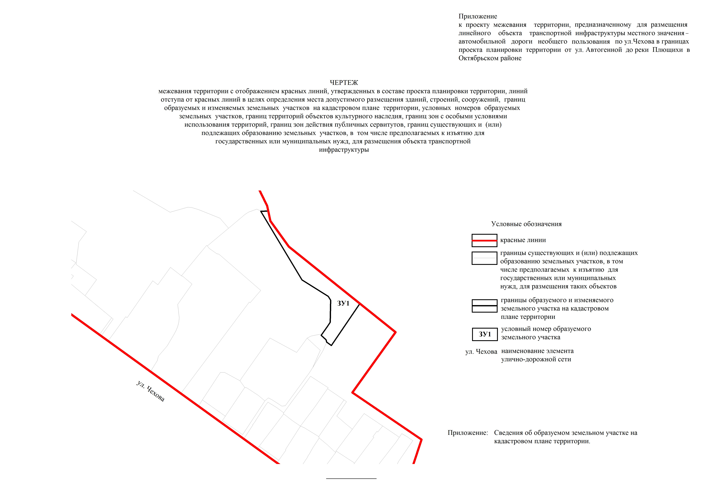
Приложение
к чертежу межевания территории с отображением красных линий, утвержденных в составе проекта планировки территории, линий отступа от красных линий в целях определения места допустимого размещения зданий, строений, сооружений, границ образуемых и изменяемых земельных участков на кадастровом плане территории, условных номеров образуемых земельных участков, границ территорий объектов культурного наследия, границ зон с особыми условиями использования территорий, границ зон действия публичных сервитутов, границ существующих и (или) подлежащих образованию земельных участков, в том числе предполагаемых к изъятию для государственных или муниципальных нужд, для размещения линейного объекта транспортной инфраструктуры

СВЕДЕНИЯ
об образуемом земельном участке на кадастровом плане территории

Условный номер земельного участка на чертеже | Учетный  номер кадастрового квартала | Вид разрешенного  использования образуемого земельного участка в соответствии с проектом планировки территории | Площадь  образуемого и изменяемого земельного участка и его частей, га | Адрес  земельного участка

1 | 2 | 3 | 4 | 5
ЗУ 1 | 54:35:073530 | Коммунальное обслуживание | 0,1700 | Российская Федерация, Новосибирская область, город Новосибирск, ул. Чехова, (425)
Итого: |  |  | 0,1700

______________

